ИСЧЕЗАЮЩАЯ МОНЕТА.
Налей в банку воды и закрой крышку. Положи монету в банку с водой. Посмотрит сквозь воду сбоку банки. Видишь ли ты монетку теперь? Монета исчезла ...
Этот опыт удается благодаря отражению света от стенки банки.
СЛОМАННЫЙ КАРАНДАШ.
Этот опыт основан на свойствах воды и света.
Наполни стакан примерно на 2/3 водопроводной водой. Размести стакан с водой и карандаш на столе. Опусти карандаш вертикально в воду, чтобы его кончик оказался примерно посередине между дном стакана и поверхностью воды.
Посмотри сбоку банки на карандаш. Когда ты успел его сломать?
Тебе покажется, что карандаш сломался. Та часть карандаша, что находится под водой, слегка смещена относительно той части, что находится под водой.
Такой эффект возникает благодаря преломлению лучей света. Свет распространяется по прямой, но, когда луч света переходит из одного прозрачного вещества в другое, его направление меняется. Это и есть преломление. Когда свет переходит из более плотного вещества, например, воды, в менее плотное, например, воздух, происходит видимое изменение угла падения луча. Свет в веществах разной плотности распространяется с разной скоростью.
Свет, отраженный от карандаша, проходя сквозь воздух, кажется находящимся в одном месте, а сквозь воду - в другом.
ЖИВАЯ ТЕНЬ
Если вы станете между источником света и стеной, на стене появится ваша тень - черный силуэт, без глаз, без носа, безо рта. А можно сделать так, чтобы у тени появились и глаза, да не простые, а огромные, как у чудовища, и нос любой формы, и рот, который будет то открываться, то закрываться.
Для этого достаточно стать в углу комнаты возле стены, на которой висит зеркало. Лампу или свечу нужно поставить так, чтобы "зайчик" от зеркала упал на стену, которая служит экраном, точно в том месте, куда ложится тень от вашей головы; на этом месте появится освещенный прямоугольник или овал, в зависимости от формы зеркала.
Но зеркало можно закрыть листом бумаги, а в том листе прорезать и глаза, и нос, и рот; они тотчас же вырисуются светлыми пятнами на тени, которую бросает на стену ваша голова.
Если же вы приготовите два листа с разными вырезами, один укрепишь на зеркале прочно, а другой будешь то накладывать поверх первого, то снимать, глаза на тени начнут двигаться, и рот будет то открываться, то закрываться. Это очень несложный и веселый фокус.
ОПЫТЫ СО СВЕТОМ
Опыт 1
Стакан с водой, если его наклонить, становится неплохой призмой, прибором для преломления света.
Попробуй повторить опыт, изображенный на рисунке.
Опыт 2
Поставьте перед одной из свечей рюмку с подкрашенной красной краской водой. К нашему удивлению, тень фигурки, отбрасываемая этой свечой, покажется нам зеленовато-голубой.
Секрет кроется в особенностях зрения. Если глаз утомлен рассматриванием какого-нибудь цвета, то он становится особенно восприимчивым к цвету дополнительному (дополнительными называются цвета, которые при сложении дают белый цвет).
Для красного цвета дополнительным является зеленовато-голубой цвет.
Если воду подкрасить фиолетовыми чернилами, тень станет желто-зеленой.

Игры со светом - самый доступный и самый зрелищный вид занятий с малышами. Огоньки, фонарики, театр теней – это настоящая магия и волшебство.

Творческая мама Катерина Таберко, автор и хранительница Книжного Шкапа, в блогепроекта готовит подборки интересных игр и занятий для детей. Сегодня мы публикуем ее фоторепортаж о том, в какие игры со светом можно играть дома и как самостоятельно организовать театр теней.

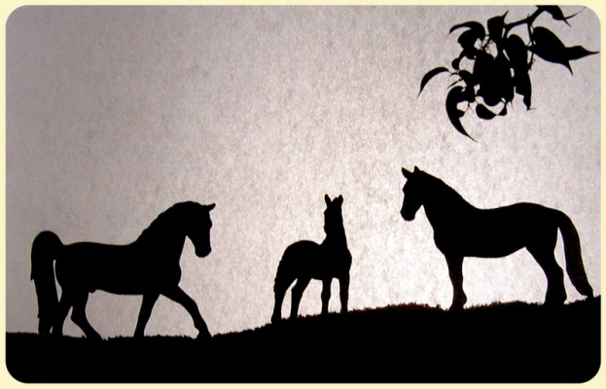

Начнем с того, что Главный Читатель с трудом проходит мимо выключателей - щелкаем.

Определяем источники света (что дает свет, а что нет; в коробку можно класть любые предметы).
Находим и называем естественные и искусственные источники света - фары, фонари, новогодние гирлянды, лампочки, газ на плите, огонь в камине, солнце, месяц, луна, звезды, светлячки и т.д. Находим, где живут лампочки в доме - люстры, торшеры, бра, настольные лампы, точечные светильники и т.д.

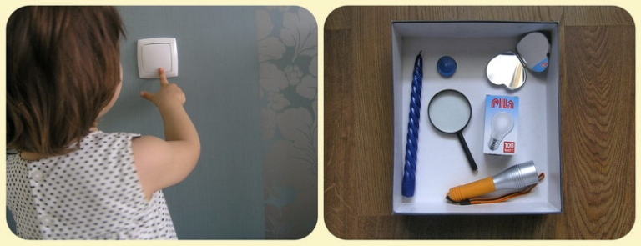

Пускаем солнечных зайчиков, ловим по очереди.

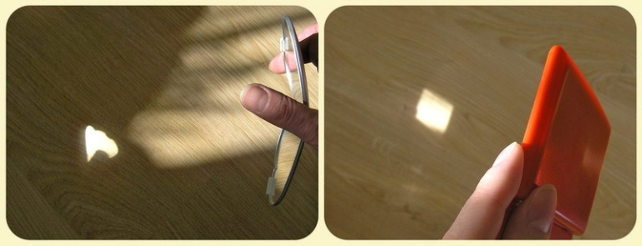

Празднуем "кукольный" День Рождения. Учимся задувать свечу.

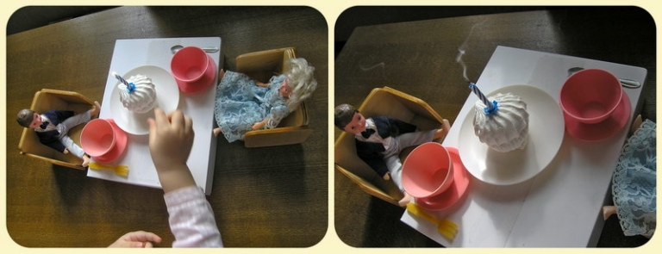

Запускаем плавающие свечи-кораблики, дуем, чтобы поплыли, но не погасли.

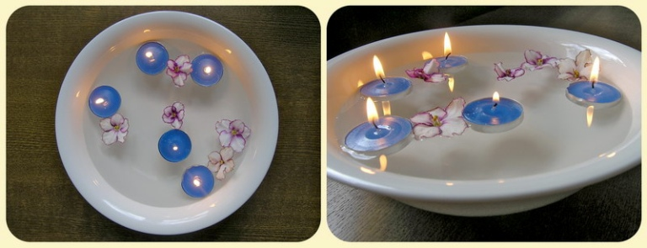
Ходим по темному дому со свечой.
Можно пробовать передвигаться в темноте или с завязанными глазами на голос и звук (например, музыкальных инструментов). Главный Читатель для этого еще маленький, не любит, когда глаза закрыты.
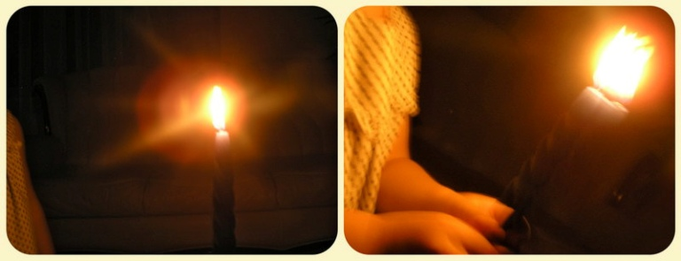
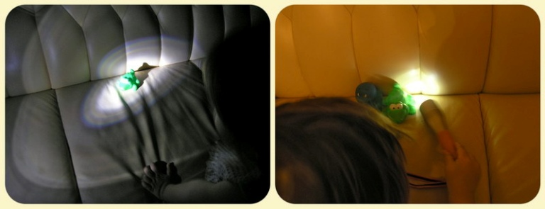
По очереди освещаем предметы фонариком.

Определяем, что влияет на яркость света. Изменяем удаленность и силу источников света: фонарик ближе - дальше, лампочек больше - меньше.

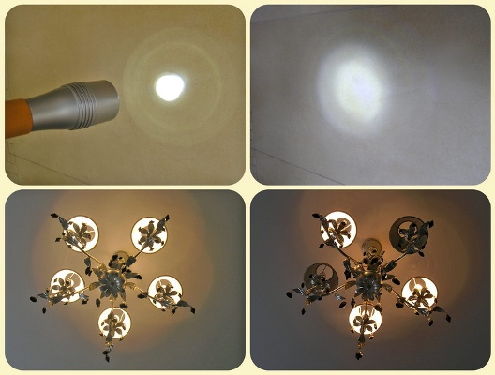

Наблюдаем, проходит ли свет фонарика через ткань, картон, стекло, дерево, воду и т.д. Мы обычно светим Главному Читателю на живот через препятствие. Играем дома в туристов с фонариком и "палаткой". Распогодится, пойдем в поход.

Смотрим, как цветы тянутся к свету. Специально поворачиваем вазу.
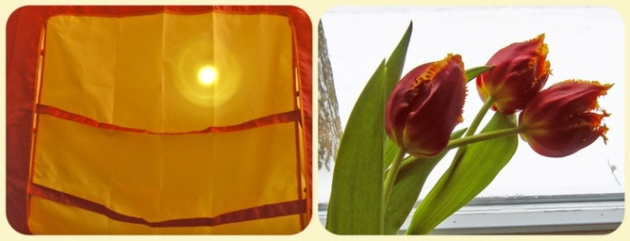

Раскладываем солнечный свет на спектр - делаем собственную радугу. Наливаем воду в емкость, опускаем туда зеркало под углом, ждем солнечный день и ставим все напротив окна. Ловим зеркалом "луч света" и наблюдаем радугу на стене. Можно "ловить радугу" хрустальным бокалом на белом листе бумаги.

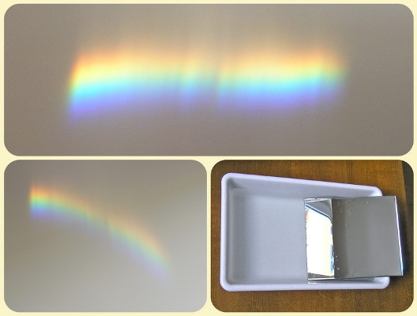

Смешиваем цвета, не используя краски. Для этого нужен волшебный волчок Перельмана. Берем обычный волчок, вырезаем бумажные круги его же диаметра с прорезью от центра к краю. Надеваем их на волчок так, чтобы края заходили друг на друга. Изучаем оттенки. Например, красный и белый сектора при вращении волчка сливаются в розовый. Увеличивая белый сектор получаем все более светлые оттенки, уменьшая - темные. Можно взять круги красного и желтого цвета. Тогда при вращении волчок станет оранжевым. Желтый и синий даст зеленый и т.д.
Делаем радугу наоборот - вместо расщепления света на спектр, собираем 7 цветов в белый. Делим круг на 7 частей, красим их в соответствии с расположением цветов радуги, закручиваем волчок и получаем белый. Здесь очень важна точность рисунка.

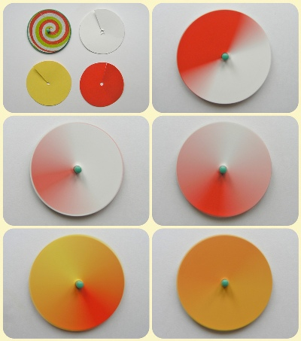

Играем со светящимися палочками - делаем рельсы, браслеты и просто балдеем.

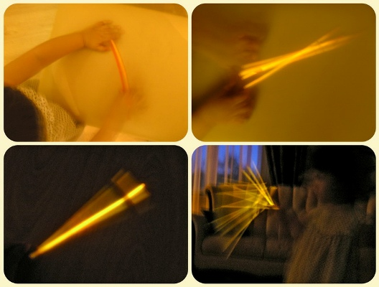

Просим ребенка сделать фото огней на медленной выдержке. Дарим красоту всем знакомым.

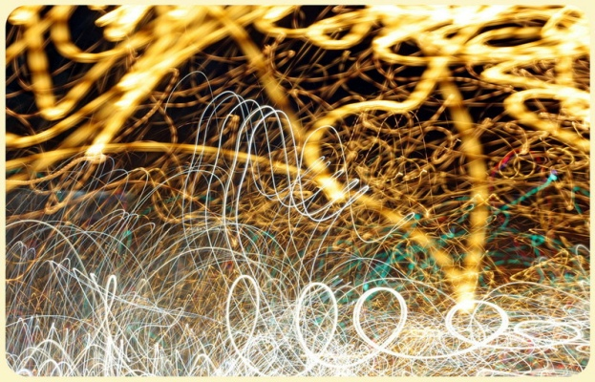

Сами тоже не можем удержаться, и немного фотографируем )
Есть много зрелищных "трюков и фокусов" с огнем: салют, бенгальские огни, фаер-шоу, бумажные небесные фонарики, подсвечники из стеклянных банок и рулонов кальки и пр. На костре можно не только жарить сало, но и "рисовать" потом по воздуху в темноте тлеющими головешками.

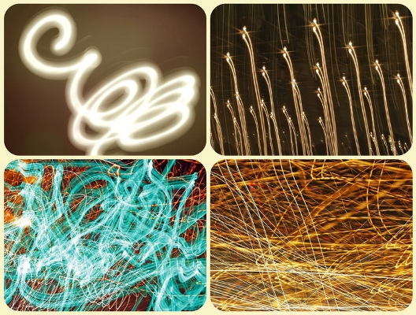

Делаем домашний театр теней. Для этого на картонную раму или раму от фото или картины натягиваем кальку, приклеиваем скотчем опоры, устанавливаем раму на крайстола, радостно под него заползаем, ставим у себя за спиной источник света (у нас старый фильмоскоп, но подойдет и лампа), рассаживаем зрителей по местам и начинаем волшебное представление.

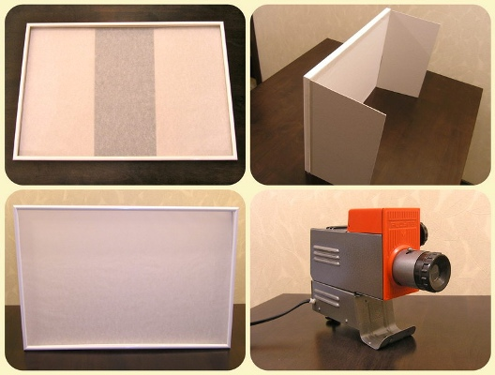

Угадываем по тени знакомые предметы и игрушки. Степень сложности может быть довольно высокой, интересно и взрослым.

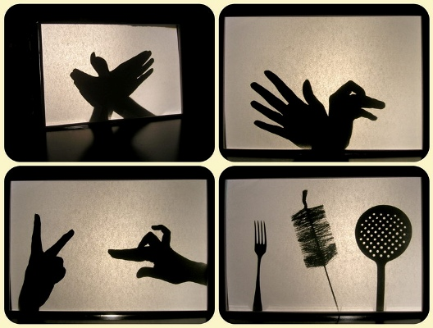

Разыгрываем с игрушками сценки и сказки.

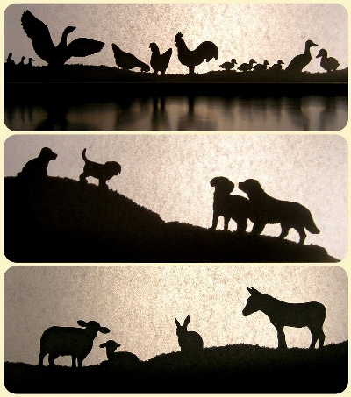

Для антуража в ход идут самые разные бытовые предметы. Таинственность атмосфере придают цветные фильтры, синие пленки для ночи, красные для рассвета и т.д.

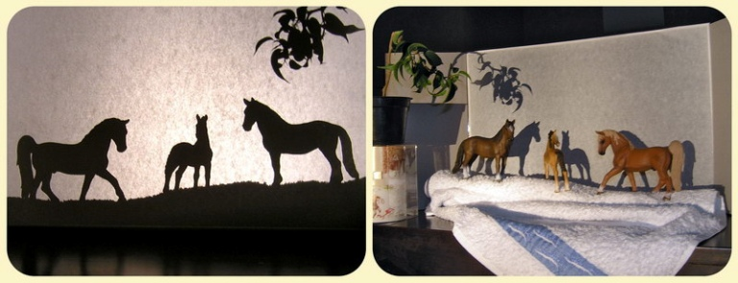

И - настоящее представление "Сказочного театра теней". Развешиваем афиши, проверяем билеты (голубой-детский, белый-взрослый).

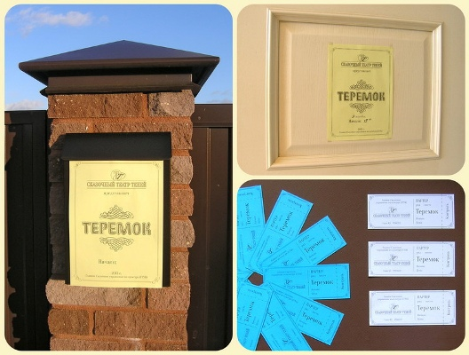

Тушим свет, ставим тихую музыку, открываем занавес и начинаем волшебную сказку: "Стоит в поле Теремок, теремок..."

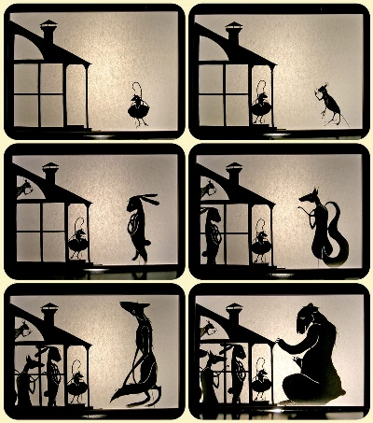

Вышли на поклон:

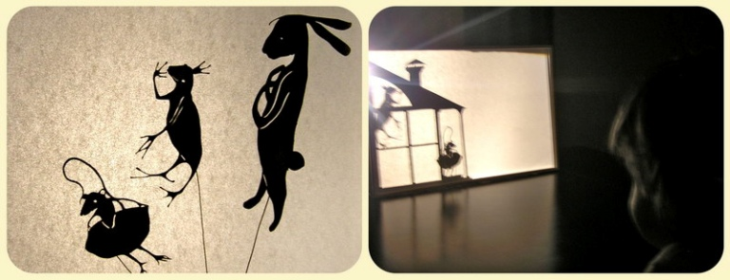

А еще, конечно, мы свет включаем-выключаем. А вы с ним как играете?

